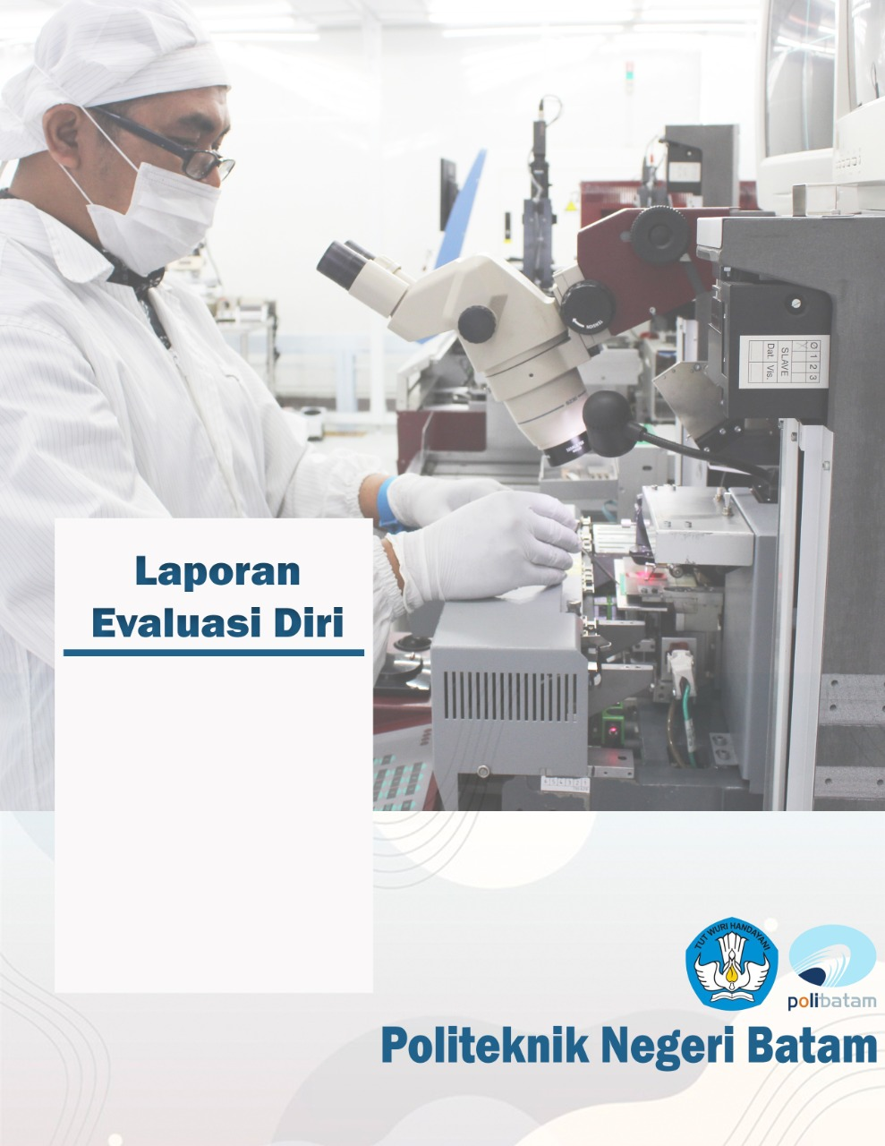
TAHUN
SBPK
- Perencanaan dan Penetapan Program dan Kegiatan
[Berisi tentang perencanaan program yang terkait dengan pencapaian target mutu dan indikator kinerja utama PT]

- Pelaksanaan Program dan Kegiatan
[Mengacu pada standar mutu dan/atau instrumen akreditasi serta realisasi target mutu.]

Adapun ketentuan pengisian data pada subbab B:
- Tabel dapat diisi di file excel yang tersedia sebagai lampiran;
- Pada file excel, Tabel PS dapat dicopy sheet-nya sebanyak jumlah PS;
- Sub-bab bertanda *) mengacu kepada tabel instrumen Akreditasi Perguruan Tinggi (APT), sedangkan yang tanpa tanda *) mengacu kepada tabel instrumen Akreditasi Program Studi (APS).

- Kerja Sama
[Tuliskan kerjasama perguruan tinggi di bidang pendidikan, penelitian dan pengabdian kepada masyarakat (PkM) dalam 3 tahun terakhir dengan mengikuti format tabel berikut ini.]

Tabel 1.a Kerjasama perguruan tinggi^{*)}
No. | Lembaga Mitra |  | Tingkat ^{*)} |  |  |  |  | Bentuk  Kegiatan/ Manfaat | Bukti Kerjasama
 |  |  | Internasional | Nasional |  | Wilayah  /Lokal
(1) | (2) |  | (3) | (4) |  | (5) |  | (6) | (7)
Kerjasama Pendidikan
1
2
3
4
5
…
Kerjasama Penelitian
1
2
3
…
Kerjasama Pengabdian kepada Masyarakat
1
2
3
…
Catatan:
*) Beri tanda ceklis  pada kolom yang sesuai.

[Tuliskan kerjasama tridharma di Unit Pengelola Program Studi (UPPS) dalam 3 tahun terakhir dengan mengikuti format Tabel 1 berikut ini.]

Tabel 1.b Kerjasama Tridharma
No. | Lembaga Mitra | Tingkat ¹⁾ |  |  | Judul Kegiatan Kerjasama ²⁾ | Manfaat bagi PS yang Diakreditasi | Waktu dan Durasi | Bukti Kerjasama ³⁾
 |  | Interna-sional | Nasi-onal | Lokal/ Wilayah
1 | 2 | 3 | 4 | 5 | 6 | 7 | 8 | 9
Pendidikan
1
2
3
…
Σ
Penelitian
1
2
3
…
Σ
Pengabdian kepada Masyarakat
1
2
3
…
Σ
Keterangan:
¹⁾ Beri tanda V pada kolom yang sesuai.
²⁾ Diisi dengan judul kegiatan kerjasama yang sudah terimplementasikan, melibatkan sumber daya dan memberikan manfaat bagi Program Studi yang diakreditasi.
³⁾ Bukti kerjasama dapat berupa Surat Penugasan, Surat Perjanjian Kerjasama (SPK), bukti-bukti pelaksanaan (laporan, hasil kerjasama, luaran kerjasama), atau bukti lain yang relevan. Dokumen Memorandum of Understanding (MoU), Memorandum of Agreement (MoA), atau dokumen sejenis yang memayungi pelaksanaan kerjasama, tidak dapat dijadikan bukti realisasi kerjasama.

- Perolehan Dana^{*)}
[Tuliskan data perolehan dana perguruan tinggi berdasarkan sumber perolehan dana dalam 3 tahun terakhir dengan mengikuti format tabel berikut ini.]

Tabel 2.) Perolehan Dana
No. | Sumber Dana | Jenis Dana | Jumlah Dana (Rupiah) |  |  | Jumlah  (Rupiah)
 |  |  | TS-2 | TS-1 | TS
 | (1) | (2) | (3) | (4) | (5) | (6)
1 | Mahasiswa | SPP
 |  | Sumbangan lainnya
 |  | Lain-lain: ...
 | Jumlah |  |  |  |  | DM =
2 | Kementerian/ Yayasan | Anggaran rutin*)
 |  | Anggaran pembangunan
 |  | Hibah penelitian
 |  | Hibah PkM
 |  | Lain-lain: ...
 | Jumlah
3 | PT sendiri**) | Jasa layanan profesi  dan/atau keahlian
 |  | Produk institusi
Kerjasama kelembagaan
(pemerintah atau swasta)
 |  | Lain-lain: ...
 | Jumlah
4 | Sumber lain (dalam dan luar negeri) | Hibah
Dana lestari dan
Filantropis
 |  | Lain-lain: ...
 | Jumlah
Jumlah (1 + 2 + 3 + 4) |  |  |  |  |  | DR =
5 | Dana  penelitian dan PkM ***) | Dana penelitian
 |  | Dana PkM
 | Jumlah (5) |  |  |  |  | DNR =
Jumlah |  |  |  |  |  | DT =
Keterangan:
DM = Dana Mahasiswa
DR = Dana Reguler
DNR = Dana Non Reguler
Catatan:
*) Termasuk gaji dosen dan tenaga kependidikan.
**) Dana yang diterima perguruan tinggi dari usaha pemanfaatan sumber daya dan usaha lainnya.
***) Dana tidak tercatat di rekening perguruan tinggi (tercatat di rekening dosen peneliti/ pelaksana PkM). Kegiatan penelitian dan PkM terdaftar di unit pengelola penelitian dan PkM.

- Penggunaan Dana^{*)}
[Tuliskan data penggunaan dana perguruan tinggi dalam 3 tahun terakhir dengan mengikuti format tabel berikut ini.]

Tabel 3.) Penggunaan Dana
No. | Jenis Penggunaan | Dana (Rupiah) |  |  | Jumlah  (Rupiah)
 |  | TS-2 | TS-1 | TS
(1) | (2) | (3) | (4) | (5) | (6)
1 | Dana operasional proses  pembelajaran*) |  |  |  | DOP =
2 | Dana penelitian**) |  |  |  | DP =
3 | Dana pengabdian kepada  masyarakat***) |  |  |  | DPkM =
4 | Investasi prasarana |  |  |  | DI1 =
5 | Investasi sarana |  |  |  | DI2 =
6 | Investasi SDM |  |  |  | DI3 =
7 | Lain-lain, sebutkan: ... |  |  |  | DL =
Jumlah |  |  |  |  | DTR =
1 | Dana Penelitian****) |  |  |  | DPNR =
2 | Dana PkM****) |  |  |  | DPKMNR =
Jumlah |  |  |  |  | DTNR =
Keterangan:
DOP = Dana operasional
DP = Dana Penelitian
DPkM = Dana Pengabdian kepada Masyarakat
DI1 = Investasi Prasarana
DI2 = Investasi Sarana
DI3 = Investasi SDM
DL = Dana Lain-Lain
DTR = Dana Total Reguler
DPNR = Dana Penelitian Non Reguler
DPkMNR = Dana PkM Non Reguler
DTNR = Dana Total Non Reguler

Catatan:
*) termasuk gaji dan tunjangan dosen dan tenaga kependidikan.
**) termasuk dana yang dialokasikan untuk kegiatan pengelolaan penelitian.
***) termasuk dana yang dialokasikan untuk kegiatan pengelolaan PkM.
****) diambil dari laporan pertanggungjawaban dana penelitian dan PkM yang dikelola dan tercatat di rekening dosen peneliti atau dosen pelaksana PkM. Penggunaan dana tidak tercatat di rekening perguruan tinggi.

- Kepuasan Pengguna Lulusan^{*)}
[Tuliskan hasil penilaian kepuasan pengguna lulusan berdasarkan aspek-aspek: 1) etika, 2) keahlian pada bidang ilmu (kompetensi utama), 3) kemampuan berbahasa asing, 4) penggunaan teknologi informasi, 5) kemampuan berkomunikasi, 6) kerjasama dan 7) pengembangan diri, dengan mengikuti format tabel berikut ini. Data diambil dari hasil studi penelusuran lulusan.]

Tabel 4.) Kepuasan Pengguna Lulusan
No | Aspek Penilaian | Hasil Penilaian (%)
 |  | Sangat  Baik | Baik | Cukup | Kurang
(1) | (2) | (3) | (4) | (5) | (6)
1 | Etika
2 | Keahlian pada bidang ilmu (kompetensi  utama)
3 | Kemampuan berbahasa asing
4 | Penggunaan teknologi informasi
5 | Kemampuan berkomunikasi
6 | Kerjasama
7 | Pengembangan diri

- Mahasiswa Asing
[Tuliskan jumlah mahasiswa asing yang terdaftar di seluruh program studi dalam 3 tahun terakhir dengan mengikuti format Tabel 5. berikut ini.]

Tabel 5.) Mahasiswa Asing (Foreign Student)
No. | Program Studi | Jumlah Mahasiswa Aktif |  |  | Jumlah Mahasiswa Asing Penuh Waktu (Full-time) |  |  | Jumlah Mahasiswa Asing Paruh Waktu (Part-time)
 |  | TS-2 | TS-1 | TS | TS-2 | TS-1 | TS | TS-2 | TS-1 | TS
1 | 2 | 3 | 4 | 5 | 6 | 7 | 8 | 9 | 10 | 11
1
...
Jumlah
Keterangan:
Mahasiswa asing dapat terdaftar untuk mengikuti program pendidikan secara penuh waktu (full-time) atau paruh waktu (part-time). Mahasiswa asing paruh waktu adalah mahasiswa yang terdaftar di Program Studi untuk mengikuti kegiatan pertukaran studi (student exchange), credit earning, atau kegiatan sejenis yang relevan.

- Penggunaan Dana Jurusan dan Program Studi
[Tuliskan data penggunaan dana yang dikelola oleh Jurusan dan data penggunaan dana yang dialokasikan ke program studi dalam 3 tahun terakhir dengan mengikuti format Tabel 8 berikut ini.]

Tabel 8.) Penggunaan Dana
No. | Jenis Penggunaan | Unit Pengelola Program Studi  (Rp.) |  |  |  | Program Studi  (Rp.)
 |  | TS-2 | TS-1 | TS | Rata-rata | TS-2 | TS-1 | TS | Rata-rata
1 | 2 | 3 | 4 | 5 | 6 | 7 | 8 | 9 | 10
1 | Biaya Operasional Pendidikan
 | - Biaya Dosen (Gaji, Honor)
 | - Biaya Tenaga Kependidikan (Gaji, Honor)
 | - Biaya Operasional Pembelajaran (Bahan dan Peralatan Habis Pakai)
 | - Biaya Operasional Tidak Langsung (Listrik, Gas, Air, Pemeliharaan Gedung, Pemeliharaan Sarana, Uang Lembur, Telekomunikasi, Konsumsi, Transport Lokal, Pajak, Asuransi, dll.)
2 | Biaya operasional kemahasiswaan (penalaran, minat, bakat, dan kesejahteraan).
Jumlah
3 | Biaya Penelitian
4 | Biaya PkM
Jumlah
5 | Biaya Investasi SDM
6 | Biaya Investasi Sarana
7 | Biaya Investasi Prasarana
Jumlah
TOTAL
Evaluasi dan Analisis Kendala
[Berisi tentang penjelasan data dalam bentuk grafik (terkait poin B di atas), akar permasalahan (kendala), dan analisis menggunakan metode SWOT dan/atau sejenisnya]

- Pengendalian
[Berisi tentang strategi/tindak lanjut yang dilakukan untuk mengendalikan kendala-kendala yang terjadi ataupun mencegah kemungkinan risiko-risiko yang berpotensi terjadi]

- Peningkatan Rekomendasi
[Berisi tentang upaya/inovasi yang akan dilakukan untuk meningkatkan strategi menjadi lebih efektif]

- Lampiran
[Semua bukti kegiatan/pelaksanaan program dan/atau data lain yang terkait dilampirkan]

Batam,
Ketua/Kepala…………………………

(…………………………………………)

